1. Accedemos a la url del servidor: <http://127.0.0.1:7101/console/>
2. Dentro buscamos *deploymen* o despliegue en el menú de la izquierda (**Domain Structure** o estructura de dominio).

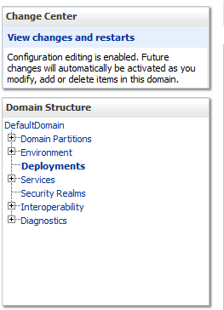

1. Dentro, en la pestaña **configuration** o **configuración** buscamos el nombre de nuestro sistema desplegado.

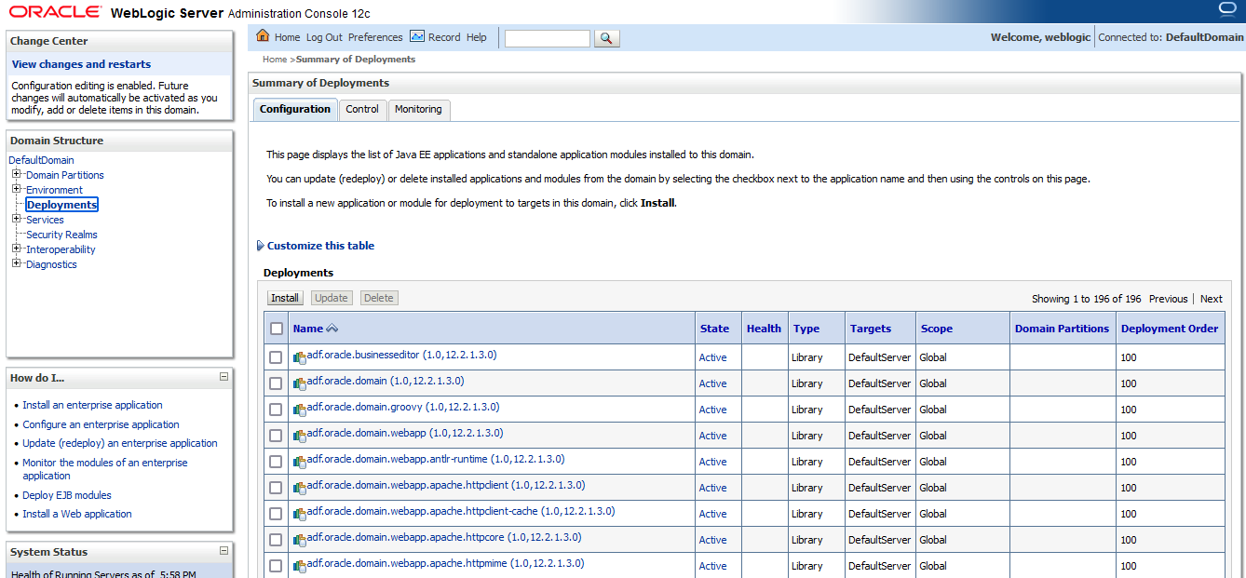



* 1. Con esto ya tenemos confirmación que está desplegado el sistema.

Comprobar web service

1. Ya con el *WebService* creado, podemos dirigirnos a postman y realizar una llamada POST a nuestro servicio usando xml en el body.

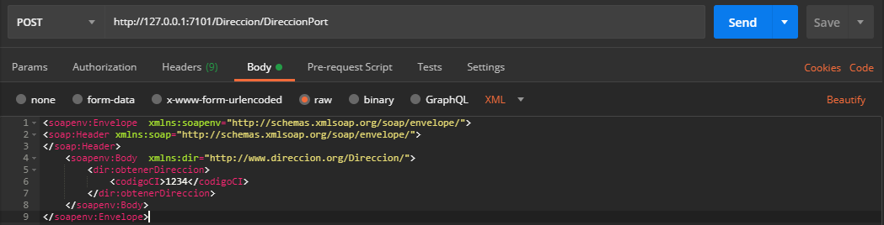

1. El resultado final lucirá de la siguiente forma: